OBJETO CONTRACTUAL
CONTRATAR LA PRESTACIÓN DEL SERVICIO INTEGRAL DE LAVADO Y ALQUILER DE ROPA HOSPITALARIA LIMPIA.

Las especificaciones técnicas mínimas y excluyentes dentro de este proceso son las que se encuentran descritas en el Anexo Técnico y son de carácter obligatorio, toda vez que este, hace parte integral del Estudio Previo.

ANÁLISIS DEL SECTOR
A continuación, se hará descripción de la situación macroeconómica desde un punto de vista general y luego se procederá a realizar análisis del sector.

En la Economía Colombiana, el sector económico de prestación de servicios incluye las actividades que tienen relación con este fin. Así, incluye las actividades que ofrecen/prestan algún tipo de servicio a la comunidad y a las empresas (es decir, a las personas en general). Algunas de las actividades que encontramos en este sector son: la medicina, la enseñanza, el turismo, las telecomunicaciones, las finanzas, etc.

Se trata de un sector importante para que la economía fluya. Así, resulta imprescindible su correcto funcionamiento para que los sectores económicos de Colombia ya mencionados resulten más productivos.

ASPECTOS GENERALES DEL MERCADO
Aunque se esperan algunas mejoras en el crecimiento en la mayoría de las regiones de mercados emergentes y economías en desarrollo (EMDE), las perspectivas generales siguen siendo sombrías. Se prevé que este año el crecimiento se modere en Asia oriental y el Pacífico, principalmente debido a crecimiento más lento en China: Europa, Asia central y Asia meridional. Sólo una ligera mejora en el crecimiento, desde un débil base en 2023, se espera para América Latina y el Caribe. Se proyectan repuntes más marcados en el crecimiento para el Oriente Medio y África del Norte, respaldados por una mayor producción de petróleo, y África subsahariana, que refleja la recuperación de debilidad reciente. En 2025, se prevé que el crecimiento se fortalezca en la mayoría de las regiones a medida que las empresas de recuperación global. Riesgos para las perspectivas siguen inclinados a la baja. Una escalada del conflicto en Oriente Medio podría alterar el suministro mundial de petróleo y provocar un aumento de los precios de la energía y los alimentos, lo que eleva la inflación en todas las regiones. Otros riesgos a la baja incluyen mayores riesgos geopolíticos y las tensiones comerciales, las posibilidades de un crecimiento más débil en China y una demanda externa más débil, más ajustada de lo esperado condiciones financieras y desastres naturales relacionados con el cambio climático.

Perspectiva Mundial
Ahora bien, se pronostica que el crecimiento en América Latina y el Caribe aumentará del 2,2 por ciento el año pasado al 2,3 por ciento en 2024 y luego al 2,5 por ciento en 2025. El lastre para la actividad económica debido al endurecimiento previo de la política monetaria. Se espera que disminuya a lo largo de 2024. Además, se espera una mayor flexibilización de las tasas de interés en medio de se espera que la moderación de la inflación impulse el crecimiento en 2025. Aunque los precios de las materias primas cayeron el año pasado, se mantienen en niveles que aún sustentan la actividad económica. La mejora de las perspectivas entre los principales socios comerciales también contribuirá crecer. Se espera que la mayoría de las grandes economías regionales se expandan aproximadamente a su tasa potencial. Riesgos para las previsiones se inclinan a la baja. El conflicto en Oriente Medio podría provocar un aumento de los precios de la energía, lo que podría alterar las trayectorias esperadas de la política monetaria. Además, las condiciones financieras globales más estrictas podrían afectar la demanda privada y acelerar la consolidación fiscal en la región. Fenómenos climáticos extremos de El Niño relacionados con el cambio climático plantea otro riesgo negativo.

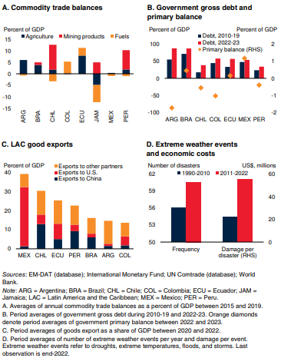

Una escalada del conflicto en Medio Oriente podría perturbar los mercados energéticos, haciendo que los precios del petróleo se disparen. Inflación subyacente persistente en las economías avanzadas podría conducir a tasas de interés globales más altas de lo esperado y a restricciones financieras. Condiciones que limitan la política monetaria y fiscal. Políticas en ALC. Los efectos de una desaceleración peor de lo previsto en China podrían tener un gran peso sobre el crecimiento de las materias primas de América del Sur exportadores. Mientras tanto, el actual el Niño el patrón climático aumenta el riesgo de perturbaciones y desastres relacionados con el clima.

El conflicto en Medio Oriente se ha intensificado riesgos geopolíticos a nivel mundial, con riesgos potencialmente graves implicaciones para los mercados de productos básicos y el crecimiento. en ALC. En particular, cualquier nueva escalada del conflicto que conduce a importantes cambios en el mercado energético las perturbaciones podrían disparar los precios del petróleo, perjudicar la confianza y revertir la reciente desinflación. tendencias en la región. Los efectos inflacionarios del aumento de los precios del petróleo probablemente versen exacerbada por los aumentos concomitantes en precios de otros productos energéticos y fertilizantes. El aumento de la inflación podría inducir a los bancos centrales a ALC mantendrá las tasas de política en niveles superiores a previamente asumido. La caída de los ingresos reales y mayores costos de endeudamiento podrían conducir a un debilitamiento consumo e inversión.

Asia oriental y el Pacífico: según las proyecciones, el crecimiento se desacelerará al 4,5 % en 2024 y aumentará al 4.4 % en 2025.
Europa y Asia central: se prevé un crecimiento moderado en un 2,4 % en 2024 antes de crecer un 2,7 % en 2025.
América Latina y el Caribe: se pronostica que el crecimiento al 2,3 % en 2024 y al 2.5 % en 2025.
Oriente Medio y Norte de África: se pronostica que el crecimiento repunte al 3,5 % en 2024 y se mantenga este ritmo en el 2025.
Asia meridional: se pronostica que el crecimiento se desacelerará al 5,6% en 2024 y aumentar al 5,9 % en 2025.
África subsahariana: según las previsiones, el crecimiento repunte al 3,8 % en 2024 y aumentará al 4.1 % en 2025.

INFORME POLÍTICA MONETARIA COLOMBIA ENERO DE 2024
Principales características del pronóstico de enero
- La economía enfrentaba choques de oferta duraderos, un deterioro de las condiciones financieras internacionales y depreciación del peso, en un entorno de excesos de demanda
- Excesos de demanda se eliminaban en 2023 y permanecían cerca de cero en 2024
✓ Pronóstico de crecimiento de 6,9% para 2022 y 1,1% para 2023
✓ Fuerte dinámica de la demanda interna, especialmente del consumo privado…
✓ … que se moderaba a lo largo de 2022 y 2023
- Inflación total y básica creciente y pronósticos por encima de la meta, producto de diversos choques de oferta internos y externos, excesos de demanda y presiones cambiarias
✓ Sorpresas inflacionarias al alza en todas las canastas (servicios, bienes, alimentos y regulados)
✓ Se esperaba que la inflación comenzara a caer en el último trimestre de 2022
- Expectativas de inflación en aumento, por encima de la meta, con riesgos de desanclaje y mayor indexación
- Política monetaria: en proceso de tomar una postura contractiva. Tasa de referencia en 9%

Principales cambios - Contexto externo
Principales choques
- Presiones de oferta acentuadas por la guerra en Ucrania
- Continuas restricciones para controlar el Covid-19 en China
- La inflación básica sigue en aumento en EEUU y Europa
- En respuesta, la FED y otros bancos centrales de países desarrollados han incrementado más rápido sus tasas de interés y ahora se esperan niveles más altos para estas

Principales consecuencias
- Materialización del riesgo de condiciones financieras más apretadas para Colombia:
✓ Aumentos en los márgenes de riesgo corporativo y soberano
✓ Tasas de interés externas más elevadas, fuerte aumento de la prima de riesgo y significativa depreciación del peso
- Menor crecimiento global y aumento del riesgo de recesión en un entorno de alta inflación
- En balance mejoran nuestros términos de intercambio en 2022.

Principales cambios - Contexto interno
Actividad económica:
- El crecimiento del PIB y especialmente el del consumo privado continuaron sorprendiendo al alza
- El crecimiento del segundo trimestre de 2022 (12,6%) superó significativamente el estimado en julio (11,5%)
- La sorpresa se explica principalmente por un crecimiento anual del consumo privado que fue 270 pb mayor del esperado (14,5% versus 12,3%).
- Indicadores de alta frecuencia sugieren que el pronóstico de crecimiento del tercer trimestre de 2022 (6,4%) habría superado la proyección anterior (5,7%)
✓ El consumo final se habría mantenido en niveles superiores a los de la pre-pandemia, apoyado en parte en la buena dinámica del mercado laboral, en la caída del ahorro y el aumento vigoroso del crédito
✓ La inversión habría crecido, pero seguiría por debajo de los niveles pre-pandemia (débil construcción). Fuerte dinámica de las compras de maquinaria y equipo (importaciones)
✓ Las exportaciones se habrían mantenido, impulsadas por servicios y no tradicionales
- Aumento del empleo (especialmente del asalariado), participación laboral estable, caída del desempleo e incrementos en las vacantes

Inflación:
- Significativas y generalizadas sorpresas al alza con tendencia creciente de la inflación total y básica.
- Las altas variaciones de precios de los alimentos (26,6% anual al tercer trimestre) siguen siendo el principal factor detrás de los aumentos en la inflación.
- No obstante, las sorpresas inflacionarias en el tercer trimestre se dieron en todas las canastas:
- Inflación básica aumentó de 6,06% a 7,49% (64pb más de lo esperado, tanto por bienes como por servicios)
- Inflación de regulados aumentó de 9,8% a 11,46% (126pb más de lo proyectado)
- Algunos factores que han afectado a los precios se mantienen:
✓ Persistentes presiones externas de costos en alimentos procesados y bienes
✓ Aumentos en alimentos perecederos por factores cíclicos, efectos rezagados de los bloqueos y costos de insumos ✓ Indexación a mayores niveles de inflación
✓ Costos de inversión e indexación afectan a los regulados
- Pero otros factores que presionan la inflación al alza han emergido o se han intensificado:
✓ Mayores excesos de demanda y la desaceleración esperada que se habría pospuesto
✓ Mayor depreciación del peso implica presiones inflacionarias adicionales
- Expectativas de inflación de mediano plazo han seguido aumentado y se encuentran más alejadas de la meta que en julio

Choques recientes importantes
- El deterioro de las condiciones financieras externas y el aumento de incertidumbre local han elevado el costo del financiamiento externo, afectando a los mercados cambiario y de deuda pública
- La mayor percepción de riesgo país se ha reflejado en aumentos en las primas de riesgo, con el CDS a 5 años alcanzando niveles cercanos a 400pb
- El peso se ha depreciado aproximadamente 9% en octubre, llegando a superar los 5000 COP/USD
- Las tasas de rendimiento de los bonos de deuda pública TES también han aumentado, en ocasiones llegando a niveles superiores al 15%
- Dependiendo de la duración de estas condiciones, no incorporadas completamente en el pronóstico, existen riesgos significativos al alza sobre la inflación por cuenta de la depreciación del peso, sobre la tasa de interés real neutral, y sobre la tasa de política monetaria

Estado inicial de la economía
Interpretación de los datos:
- Se han materializado algunos de los principales riesgos del pronóstico de julio (condiciones financieras externas desfavorables, indexación y aumentos de expectativas de inflación)
- Choques que han afectado la inflación hasta ahora han sido más fuertes y duraderos de lo esperado e implican riesgos crecientes sobre el anclaje de las expectativas de inflación y sobre el grado de indexación
- Excesos de demanda: la brecha de producto es positiva (algo superior a 2%) y la fortaleza de la demanda interna parece más persistente de lo anticipado
- Las condiciones financieras externas se han tornado desfavorables, con aumentos significativos de las primas de riesgo y una depreciación marcada del peso
- Todo lo anterior se traduce en mayores presiones inflacionarias fundamentales (“core”)
- Y en un riesgo de aumentos adicionales en la tasa de interés real neutral (ya había aumentado en julio)
- Todo esto en un contexto de política fiscal todavía expansiva y desbalances externos persistentes
- Con una política monetaria que consecuentemente se ajusta hacia una postura contractiva. La JDBR aumentó la tasa de interés de política monetaria de 9% en julio a 11% en octubre

Pronósticos Enero de 2024 – Contexto Internacional
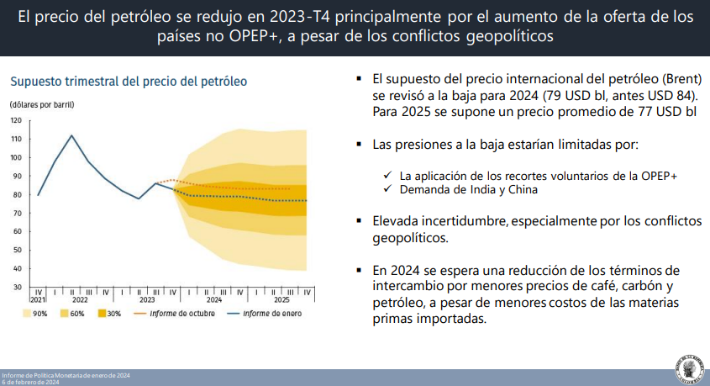

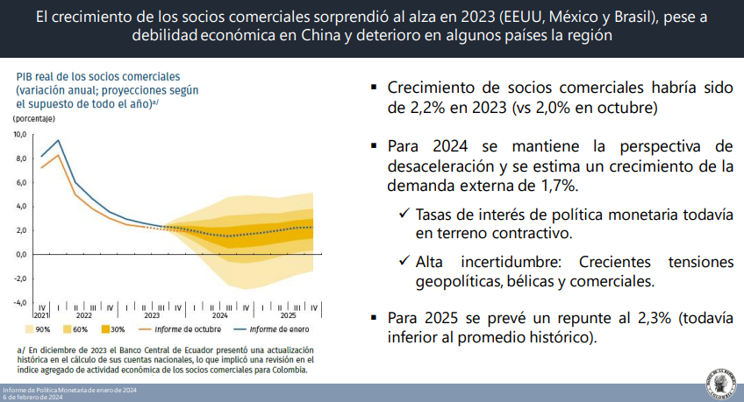

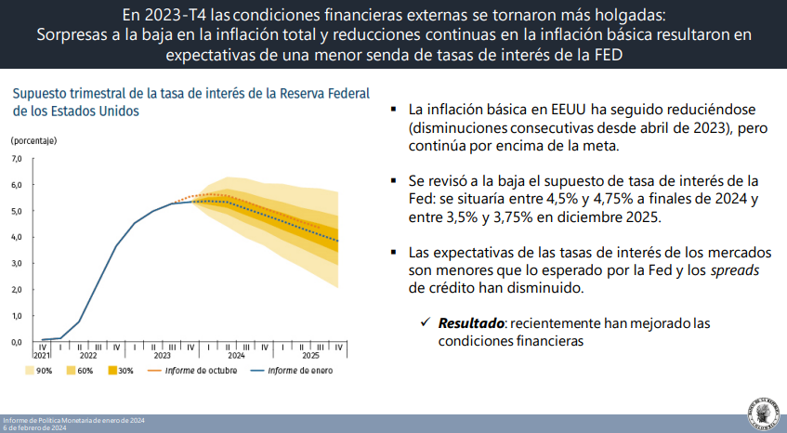

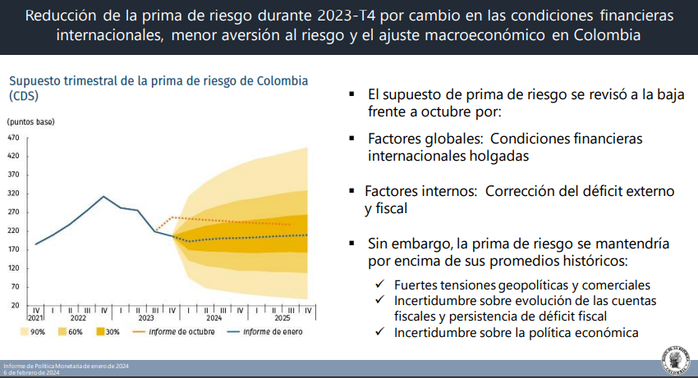

Pronósticos de actividad económica e inflación
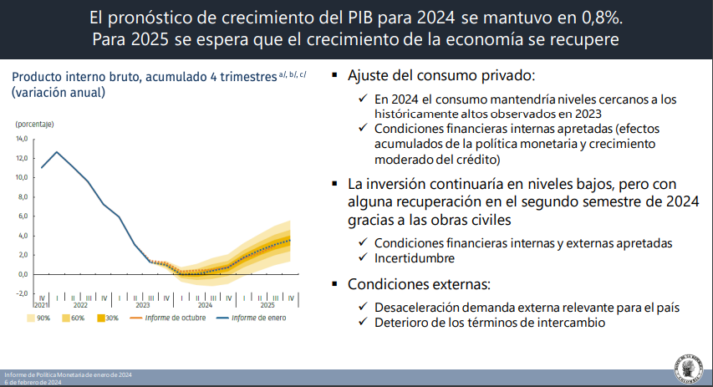
Pronóstico Política Monetaria
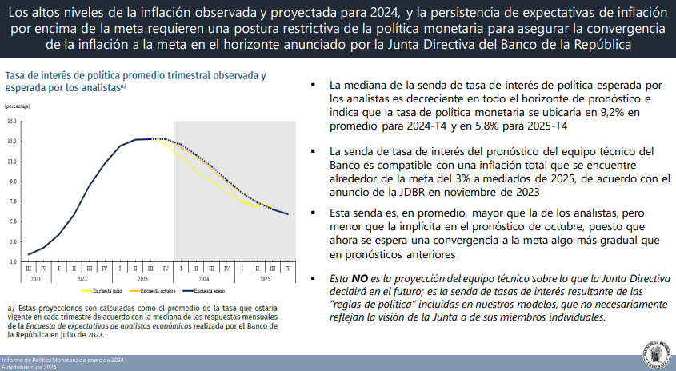

PRODUCTO INTERNO BRUTO – PIB
Para el tercer trimestre del 2023, el Producto Interno Bruto (PIB) decreció en un 0,3% respecto al mismo periodo del 2022. Sin embargo, al analizarlo por el periodo recorrido, el 2023 presenta un aumento del 1,0% respecto al mismo periodo.

Si se observa el comportamiento de la economía por actividad económica, de los 12 sectores que analiza el Dane, cinco presentaron variaciones negativas. Los tres que más cayeron fueron: construcción, con -8%; la industria manufacturera, con -6,2%; y el comercio y reparación, transporte y construcción, almacenamiento, alojamiento y servicios de comida, con -3,5%.

Estas cifras lo que demuestran es el debilitamiento de la economía y un proceso de desaceleración que no ve freno. “Esto viene demostrando esa debilidad de la actividad económica y nos reafirma un escenario en el que creemos que Colombia va a crecer cerca de 1%, de hecho, tenemos algo más hacia un sesgo bajista este año, que nos aleja bastante del crecimiento del año pasado, que estuvo por encima de 7%, y del año anterior por encima de 11%”, explicó David Cubides, director de Investigaciones Económicas en Alianza Valores.

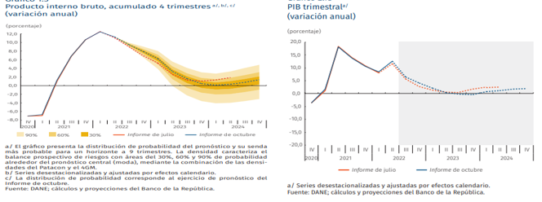

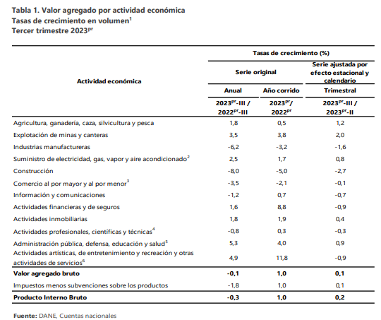

INFLACIÓN
Para 2024 la inflación total mundial continuaría moderándose, pero se mantendría por encima de la meta de algunos bancos centrales de las economías avanzadas. En noviembre de 2023 la inflación total y la básica de los países miembros de la Organización para la Cooperación y Desarrollo Económicos (OCDE) fue del 5,4% y 6,3%, respectivamente, luego del nivel máximo observado en octubre de 2022 (10,7% para la inflación total y 7,8% para la inflación básica). Esta reducción se dio por la caída en los precios de la energía y los alimentos, la desaceleración de la demanda mundial y la normalización de las cadenas globales de suministro. Por su parte, la moderación del componente básico de la inflación se ha dado más lentamente en medio de mercados laborales apretados, un crecimiento salarial superior a la inflación observada y las presiones persistentes en el componente de servicios. En este contexto, en su informe de noviembre, la OCDE estimó que la inflación total promedio de los países del G20 pasaría del 6,2% en 2023 al 5,8% en 2024 (antes 4,8% para 20246). En los Estados Unidos la inflación anual total aumentó del 3,1% en noviembre de 2023 al 3,4% en diciembre del mismo año, debido a una menor reducción en los precios de la energía y los bienes. Adicionalmente, la inflación anual básica se moderó, al pasar del 4,0% observado en noviembre de 2023 al 3,9% en diciembre. En la zona del euro la inflación total aumentó al 2,9% en diciembre de 2023, luego del 2,4% del mes anterior, comportamiento explicado por un efecto base en el componente de energía. Para el mismo mes la inflación básica en la zona del euro se moderó al 3,4%, luego del 3,6% del mes anterior.

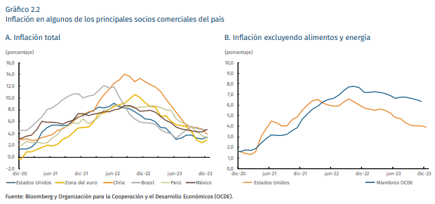

ÍNDICE DE PRECIOS AL CONSUMIDOR – IPC
Los precios al consumidor están siendo impulsados por la persistencia de diversos choques de oferta y de costos en un entorno de depreciación del peso, de alta demanda interna y de indexación de precios a tasas elevadas de inflación. La inflación anual al consumidor en septiembre (11,44%) superó la observada en junio (9,67%), siendo el registro más alto desde marzo de 1999 (13,51%). Las sorpresas alcistas se concentraron especialmente en el grupo de alimentos y regulados, cuyas variaciones anuales superaron lo previsto en el informe anterior.

De acuerdo con el Boletín Técnico Índice de Precios al Consumidor IPC publicado por Departamento Administrativo Nacional de Estadística (DANE) en enero de 2024.

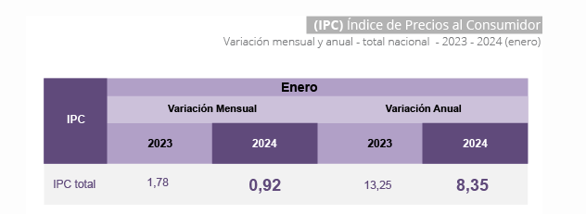

Fuente: DANE

Variación y contribución anual por divisiones de gasto
En el mes de enero de 2024, el IPC registró una variación de 8,35% en comparación con enero de 2023. En el último año, las divisiones Transporte (13,22%), Restaurantes y hoteles (11,70%), Bebidas alcohólicas y tabaco (11,55%), Educación (11,41%), Alojamiento, agua, electricidad, gas y otros combustibles (9,64%), Bienes y servicios diversos (9,04%) y por último, Salud (8,93%) se ubicaron por encima del promedio nacional (8,35%). Entre tanto, las divisiones Muebles, artículos para el hogar y para la conservación ordinaria del hogar (7,23%), Recreación y cultura (5,31%), Prendas de vestir y calzado (5,13%), Alimentos y bebidas no alcohólicas (2,96%) y por último, Información y comunicación (-0,08%) se ubicaron por debajo del promedio nacional.

Los mayores aportes a la variación anual se registraron en las divisiones de: Alojamiento, agua, electricidad, gas y otros combustibles, Transporte, Restaurantes y hoteles, Alimentos y bebidas no alcohólicas y Bienes y servicios diversos, las cuales en conjunto contribuyeron con 6,94 puntos porcentuales al acumulado anual de dicha variación.

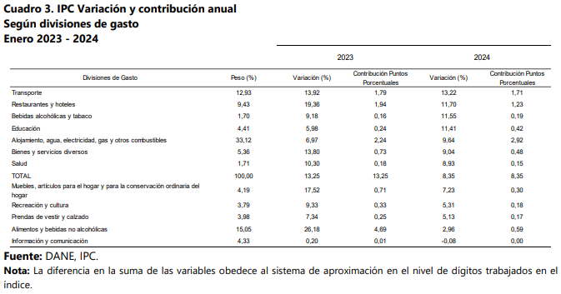

Variaciones y contribuciones de las subclases en el año
En enero de 2024 en comparación con diciembre de 2023, la variación anual de las subclases que más aportaron al índice total fueron: combustibles para vehículos (45,08%), arriendo imputado (7,86%), comidas en establecimientos de servicio a la mesa y autoservicio (11,05%), electricidad (22,46%), arriendo efectivo (8,03%), transporte urbano (incluye tren y metro) (7,36%), comidas preparadas fuera del hogar para consumo inmediato, en establecimientos de servicio a la mesa y autoservicio (14,19%), suministro de agua (9,35%), educación preescolar y básica primaria (11,22%) y frutas frescas (13,44%). Las mayores contribuciones negativas se presentan en: plátanos (-27,06%), cebolla (-30,05%), papas (-18,13%), aceites comestibles (-9,24%) y legumbres secas (-12,28%).

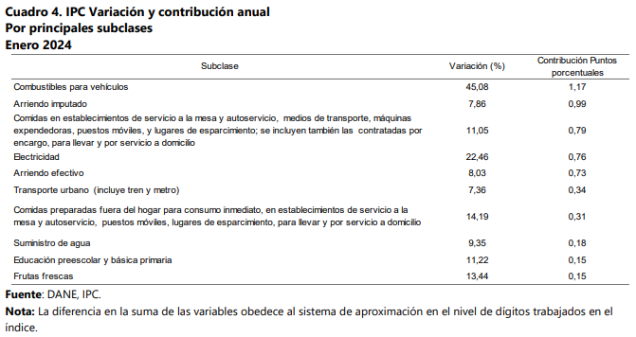

Variación y contribución mensual por divisiones de gasto
En el mes de enero de 2024, el IPC registró una variación de 0,92% en comparación con diciembre de 2023, cinco divisiones se ubicaron por encima del promedio nacional (0,92%): Transporte (1,99%), Restaurantes y hoteles (1,72%), Bebidas alcohólicas y tabaco (1,11%), Salud (1,10%) y por último Bienes y servicios diversos (0,97%). Por debajo se ubicaron: Alojamiento, agua, electricidad, gas y otros combustibles (0,84%), Muebles, artículos para el hogar y para la conservación ordinaria del hogar (0,69%), Alimentos y bebidas no alcohólicas (0,48%), Prendas de vestir y calzado (0,30%), Educación (0,00%), Información y comunicación (-0,12%) y por último, Recreación y cultura (-0,21%).

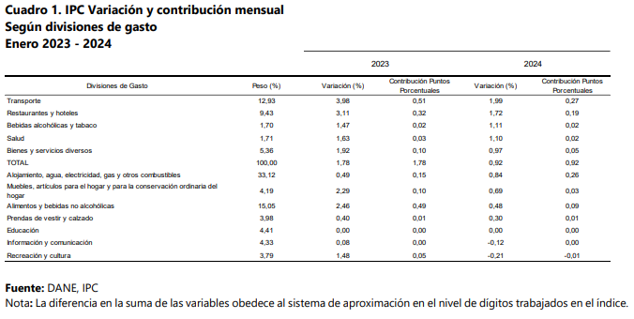

Variaciones y contribuciones de las subclases en el mes

En enero de 2024 en comparación con diciembre de 2023, la variación de las subclases que más aportaron al índice total fueron: comidas en establecimientos de servicio a la mesa y autoservicio (1,81%), combustibles para vehículos (3,88%), transporte urbano (incluye tren y metro) (2,64%), arriendo imputado (0,79%), electricidad (2,15%), arriendo efectivo (0,81%), comidas preparadas fuera del hogar para consumo inmediato, en establecimientos de servicio a la mesa y autoservicio (1,90%), frutas frescas (2,82%), hortalizas y legumbres frescas (5,24%) y servicio doméstico (2,40%). Las subclases con aportes negativos a la variación fueron: huevos (-4,46%), plátanos (-4,79%), paquetes turísticos completos, incluye paquetes de viajes de excursión realizados durante un día (sin pernoctar) (-3,46%), tomate (-4,41%) y transporte de pasajeros y equipaje en avión (incluye pagos por exceso de equipaje) (-5,50%).

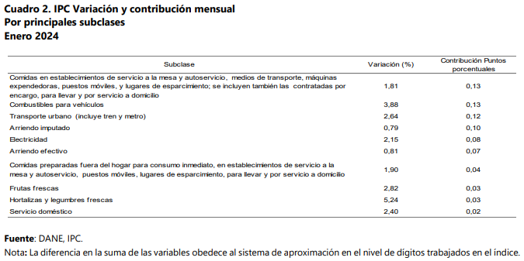

ANALISIS SECTORIAL
- ENCUESTA MENSUAL DE SERVICIOS (EMS) – ENERO DE 2024
De acuerdo con el Boletín Técnico Encuesta Mensual de Servicios (EMS) publicado por Departamento Administrativo Nacional de Estadística (DANE) publicado en enero de 2024. En noviembre de 2023, quince de los dieciocho subsectores de servicios presentaron variación positiva en los ingresos totales, en comparación con noviembre de 2022.
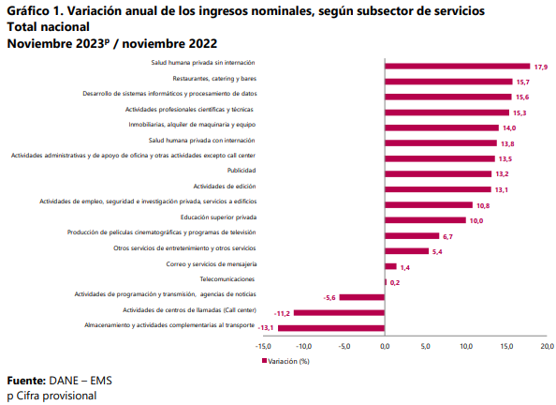

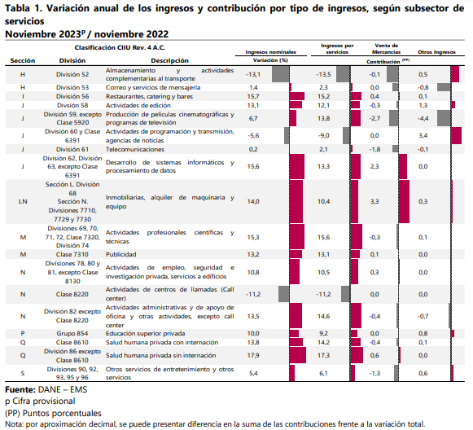

- LAVANDERIA Y MANEJO DE ROPA HOSPITALARIA
El área de lavandería de un establecimiento hospitalario y su funcionamiento es un eslabón muy importante dentro de la cadena de cuidados y la seguridad del paciente. Igual importancia tiene el manejo de la ropa limpia y la ropa sucia en los diferentes sectores del hospital. La ropa sucia contiene a menudo gran cantidad de microorganismos, pero si es procesada siguiendo los cuidados establecidos, no implica un riesgo para los pacientes ni para el personal de salud. Las veces que se han documentado casos de transmisión de enfermedades ha estado relacionado con la manipulación inadecuada de la ropa (sucia o limpia), la no utilización de los equipos de protección personal y la falta de seguimiento de las indicaciones para llevar adelante los procesos.

Las lavanderías hospitalarias las clasificaremos de acuerdo con el servicio que prestan y al modelo de gestión que poseen; existiendo tres tipos:
- Lavandería institucional. Aquella que satisface únicamente las necesidades de su centro, y su explotación depende del propio centro sanitario al que está adscrita.
- Lavandería semicentralizada. Aquella que trabaja para varios centros hospitalarios, y su explotación depende del propio centro sanitario al que está adscrita.
- Lavandería centralizada. Aquella que trabaja para varios centros hospitalarios y posee gestión propia como centro de gasto.
- Existen otros tipos de lavanderías que son las denominadas comerciales, que pertenecen al sector privado, las cuales trabajan para distintos clientes y donde se procesa indistintamente ropa hospitalaria y ropa hotelera.
Se puede hacer otro tipo de clasificación de lavanderías de acuerdo con su capacidad:
- Pequeña lavandería (hasta 1 ton. ropa seca/día).
- Lavandería media (hasta 5 ton. ropa seca/día).
- Lavandería grande (más de 5 ton. ropa seca/día).
Zona de clasificación y lavado: trabaja de forma independiente y su función es recibir la documentación, pesar la ropa sucia, programar la producción de la lavandería, clasificar las prendas, preparar las cargas y los detergentes de lavado, aplicar distintos programas establecidos, cargar las lavadoras, limpiar y desinfectar.

Sección de planchado: sus funciones son descargar la ropa de las máquinas, clasificar las distintas prendas limpias y transportarlas a las distintas máquinas de secado y planchado; los trabajadores de esta zona también se encargan de secar, planchar y doblar la ropa y controlar la calidad de las prendas procesadas.

Zona de empaquetado: esta sección se encarga de recibir la ropa planchada, preparar y embalar los paquetes de las prendas limpias, cargar los contenedores y pesarlos; también hacen el último control de calidad y preparar la documentación interna y externa.

Sección de costura: sus funciones consisten en coser botones, remendar o zurcir pequeños desperfectos. Para ello, utilizan máquinas normales de tipo industrial de alta velocidad.

En otras palabras, el proceso de lavado debe ser exhaustivo para garantizar el bienestar y la salud del personal sanitario y de los enfermos. Las sábanas y la ropa, tanto de los pacientes como de los profesionales, son un foco muy importante de contagios; por eso, es fundamental que se utilicen los materiales adecuados para proteger las prendas y desinfectarlas de la forma más efectiva.

Es muy importante el uso de la mejor tecnología y el mejor equipamiento; por ello, las lavanderías industriales hospitalarias tienen que renovar su maquinaria de forma periódica, para adaptarse a los nuevos métodos de lavado. Por su parte, estas empresas utilizan detergentes y materiales para desinfectar las prendas y, al mismo tiempo, ser más beneficiosos para el medio ambiente.

Estos negocios disponen de equipos que permiten albergar una mayor cantidad de ropa y pueden alcanzar temperaturas más altas, de forma que pueden desinfectar las prendas de forma mucho más rápida y eficaz. La maquinaria de una lavandería industrial hospitalaria es muy específica y depende, en muchos casos, de la sección en la que se encuentre.

Elementos que deben encontrarse en cada una de las secciones de una lavandería industrial hospitalaria:
- Recepción de ropa sucia: en esta zona podemos encontrar vagonetas, containers y cintas transportadoras.
- Clasificación: esta sección está compuesta por mesas, cintas, básculas y máquinas de marcado temporal y permanente.
- Lavado: lavadoras frontales, Pullman y de desinfección, instalaciones de lavado a contracorriente con recuperación y centrífuga, dispositivo de carga de las centrífugas, instalaciones de lavado continuo y tumblers para pre-secar y desenredar.
- Secado y planchado: prensas y calandras para prendas grandes, alimentadoras para calandra, prensas para prendas pequeñas, plegadoras longitudinales y transversales, transportador, prensas universales, prensas y gabinetes para ropa de trabajo, uniformes, pantalones, gorros y togas, maniquís o túneles para tejidos sintéticos, mesas de plegado y plegadoras automáticas.
- Manutención: cargadoras para lavadoras y centrífugas, cintas transportadoras, transportadores aéreos, ascensores, elevadores neumáticos y estanterías rodantes.
- Reagrupado: carros de clasificaciones, apiladores, estanterías, conveyers y máquinas de embalar.
- Energía: generadores de vapor, compresores, ablandadores de agua, convertidores, bombas de circulación, calentadores, turbinas de vacío, instalaciones de acondicionamiento y accesorios de taller.
MARCO LEGAL
El Contrato que se pretende suscribir, estará sometido a la legislación y jurisdicción colombiana y se rige por las normas:
- Ley 80 de 1993, Por la cual se expide el Estatuto General de Contratación de la Administración Pública
- Ley 1150 de 2007, Por medio de la cual se introducen medidas para la eficiencia y la transparencia en la Ley 80 de 1993 y se dictan otras disposiciones generales sobre la contratación con Recursos Públicos
- Ley 1474 de 2011, Por la cual se dictan normas orientadas a fortalecer los mecanismos de prevención, investigación y sanción de actos de corrupción y la efectividad del control de la gestión pública
- Decreto 1082 de 2015, Por medio del cual se expide el Decreto Único Reglamentario del sector Administrativo de Planeación Nacional
- Decreto 1066 de 2015, por medio del cual se expide el Decreto Único Reglamentario del Sector Administrativo del Interior, modificado por el Decreto 1534 de 2015, Decreto 1535 de 2015, Decreto 567 de 2016 y 1139 de 2021.
- Ley 418 de 1997, por la cual se consagran unos instrumentos para la búsqueda de la convivencia, la eficacia de la justicia y se dictan otras disposiciones, adicionada y prorrogada por las Leyes 548 de 1999, 782 de 2002, 1106 de 2006, 1421 de 2010 y 1738 de 2014

Las demás normas que la complementen modifiquen o reglamenten y por las normas civiles y comerciales que regulen el objeto del proceso de selección.
ESTUDIO DE LA OFERTA
¿Quién Vende?
Para la identificación de los proveedores de los productos o servicios requeridos, se han tenido en cuenta aquellos que se encuentran suscritos a la plataforma SECOP II y que es probable que presenten interés en el proceso de selección así:

No. | EMPRESA
1 | KIBUTZIM S.A.S
2 | COMPAÑIA DE ALIMENTOS SHALOM SAS
3 | LAVASET SAS
4 | LA LAVANDERIA INDUSTRIAL SAS
5 | M&V INVERSIONES SAS
6 | SOCIETY SERVICES GENERAL SAS
7 | AQUAVID DE COLOMBIA SAS
8 | ARDIKO A&S
9 | COMPAÑIA COLOMBIANA DE LAVADO
10 | CORPORACION ECOSESA

Análisis De La Oferta – Abastecimiento Estratégico CCE
Una vez revisada la información relacionada en la metodología y herramienta para la implementación de prácticas de Abastecimiento Estratégico para fortalecer los procesos de compras de las entidades públicas es posible evidenciar lo siguiente:

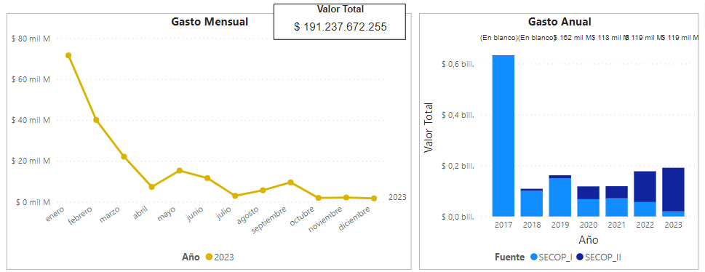

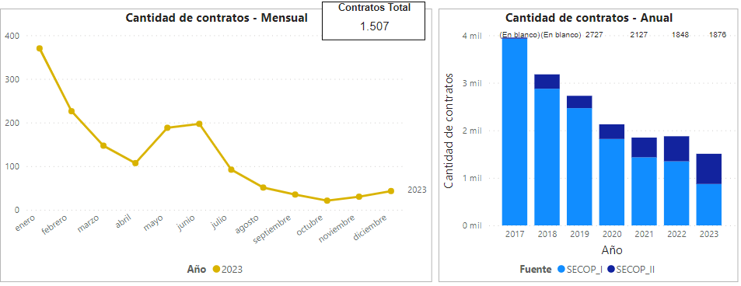

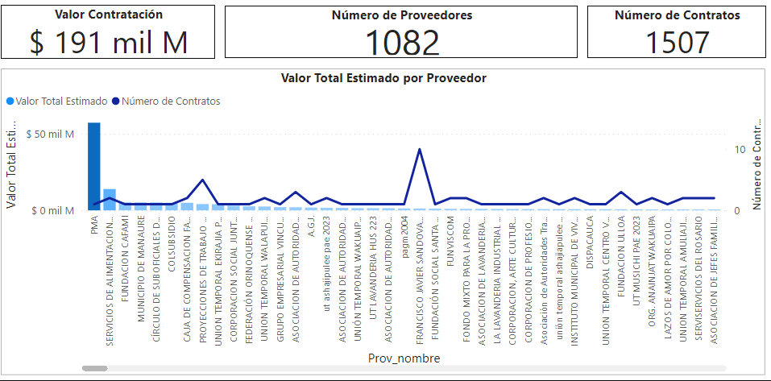

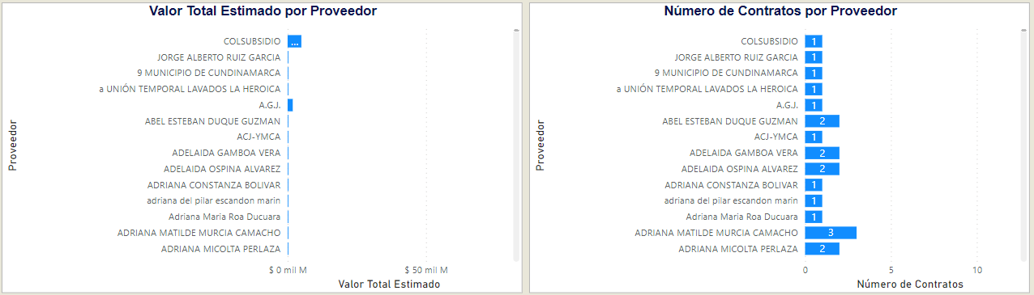

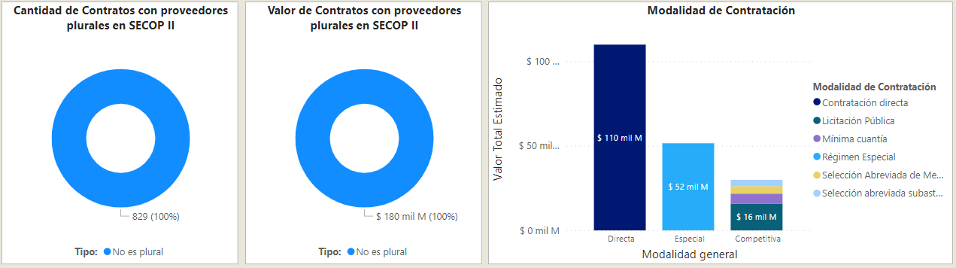

ESTUDIO DE LA DEMANDA
¿Cómo ha adquirido la Entidad en el pasado este producto o servicio?
Histórico - Procesos de Selección
La Entidad de Gestión Administrativa y Técnica no ha adelantado procesos de selección con convocatoria pública en la última vigencia, con el fin de contratar la prestación servicio integral de lavado y alquiler de ropa hospitalaria limpia.

Análisis De La Demanda – Abastecimiento Estratégico CCE
Una vez revisada la información relacionada en la metodología y herramienta para la implementación de prácticas de Abastecimiento Estratégico para fortalecer los procesos de compras de las entidades públicas es posible evidenciar lo siguiente:
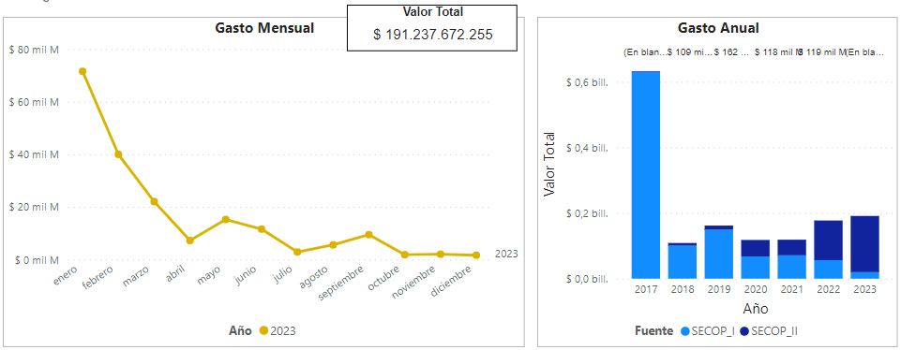
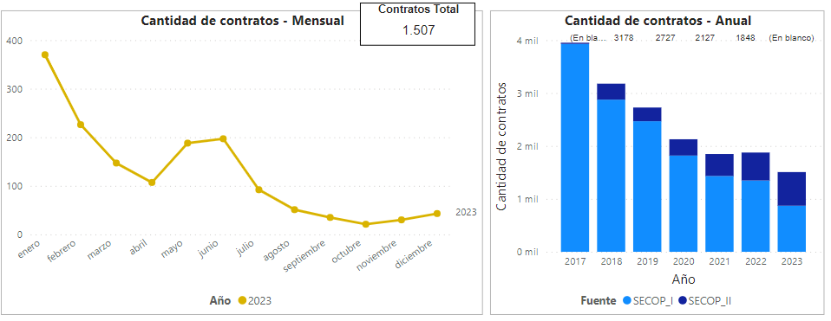
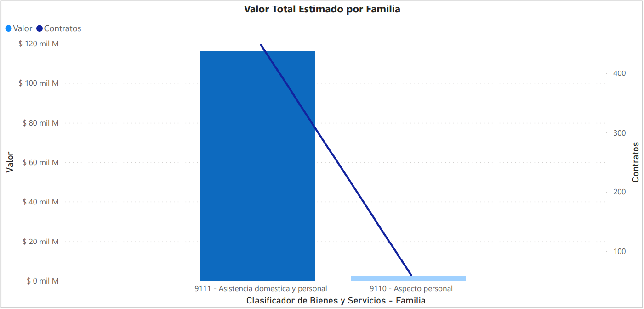

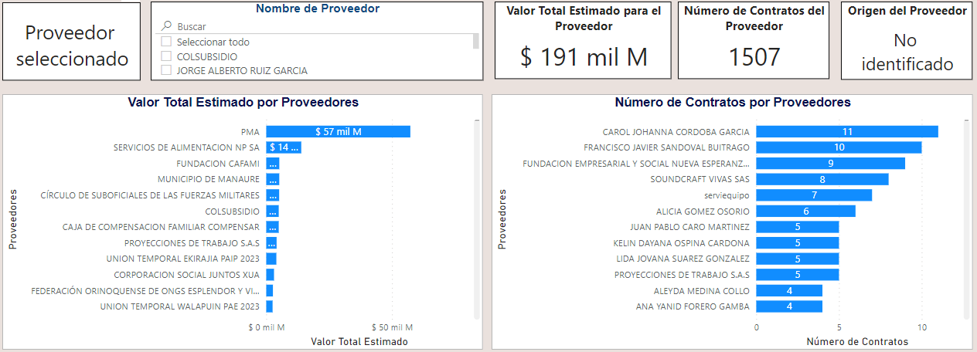

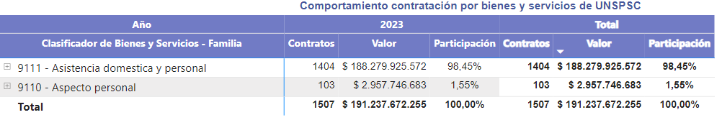

ESTUDIO INDICADORES DE CAPACIDAD FINANCIERA Y CAPACIDAD ORGANIZACIONAL
La Entidad de Gestión Administrativa y Técnica - EGAT, efectuó el análisis para establecer los indicadores que permitan verificar la capacidad financiera y capacidad organizacional, de acuerdo con la obligación prevista en el artículo 2.2.1.1.1.5.3 del Decreto 1082 de 2015, el Manual de Requisitos Habilitantes expedido por Colombia Compra Eficiente y en concordancia con el Decreto 1041 de 2022.

DECRETO 1041 DE 2022
"Por el cual adiciona un parágrafo transitorio al artículo 2.2.1.1.1.5.2. y se modifican los parágrafos transitorios 1 y 2 del artículo 2.2.1.1.1.5.6. del Decreto 1082 de 2015, Único Reglamentario del Sector Administrativo de Planeación Nacional, con el 'fin de extender hasta el año 2023 la facultad de los oferentes de acreditar el mejor indicador financiero y organizacional de los últimos tres (3) años, para contribuir a la reactivación económica"

(…) Artículo 2. Modificación de los parágrafos transitorios 1 y 2 del artículo 2.2.1.1.1.5.6. del Decreto 1082 de 2015, Único Reglamentario del Sector Administrativo de Planeación Nacional. Modifíquense los parágrafos transitorios 1 y 2 del artículo 2.2.1.1.1.5.6. de la Subsección 5 de la Sección 1 del Capítulo 1 del Título 1 de la Parte 2 del Libro 2 del Decreto 1082 de 2015, Único Reglamentario del Sector Administrativo de Planeación Nacional, los cuales quedarán así:

"PARÁGRAFO TRANSITORIO 1. De conformidad con los parágrafos transitorios del artículo 2.2.1.1.1.5.2. del presente Decreto, los requisitos e indicadores de la capacidad financiera y organizacional de que trata el literal (b) del artículo 2.2.1.1.1.5.6. de este Decreto corresponderán a los últimos tres (3) años fiscales anteriores a la inscripción o renovación, dependiendo de la antigüedad del proponente. En armonía con lo anterior, a partir del 1 de julio de 2021, las cámaras de comercio certificarán la información de que tratan los parágrafos transitorios 1,2 Y 3 del artículo 2.2.1.1.1.5.2. de este Decreto. (…)

Teniendo en cuenta lo anterior, con el fin de verificar la capacidad financiera y capacidad organizacional, el proponente deberá aportar copia del Registro Único de Proponentes – RUP, vigente y en firme, en el que se refleje la información financiera de los últimos 3 años. Así las cosas, la capacidad financiera y organizacional en el RUP se evaluarán con el mejor de los tres últimos años reportados, conforme con el Decreto 1041 de 2022.

Indicadores de Capacidad Financiera
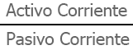
- Índice de Liquidez

Indicador el cual determina la capacidad que tiene un proponente para cumplir con sus obligaciones de corto plazo. A mayor índice de liquidez, menor es la probabilidad de que el proponente incumpla sus obligaciones de corto plazo.
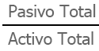
- Índice de endeudamiento

Determina el grado de endeudamiento en la estructura de financiación (pasivos y patrimonio) del proponente. A mayor índice de endeudamiento, mayor es la probabilidad del proponente de no poder cumplir con sus pasivos.
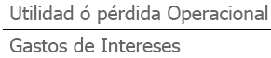
Razón de Cobertura de intereses

Refleja la capacidad del proponente de cumplir con sus obligaciones financieras. A mayor cobertura de intereses, menor es la probabilidad de que el proponente incumpla sus obligaciones financieras.

Indicadores de capacidad organizacional
La capacidad organizacional es la aptitud de un proponente para cumplir oportuna y cabalmente el objeto del contrato en función de su organización interna.

Los indicadores de capacidad organizacional son:
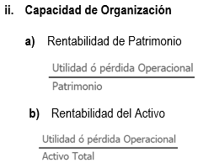
- Rentabilidad Sobre Patrimonio

Determina la rentabilidad del patrimonio del proponente, es decir, la capacidad de generación de utilidad operacional por cada peso invertido en el patrimonio. A mayor rentabilidad sobre el patrimonio, mayor es la rentabilidad de los accionistas y mejor la capacidad organizacional del proponente.
- Rentabilidad Sobre Activos

El cual determina la rentabilidad de los activos del proponente, es decir, la capacidad de generación de utilidad operacional por cada peso invertido en el activo. A mayor rentabilidad sobre activos, mayor es la rentabilidad del negocio y mejor la capacidad organizacional del proponente. Este indicador debe ser siempre menor o igual que el de rentabilidad sobre patrimonio

Para analizar y establecer los indicadores de capacidad financiera y capacidad organizacional para el presente proceso, se tomó como base la siguiente información:

- Los indicadores de capacidad financiera y capacidad organizacional establecidos por la EGAT en procesos de selección con objeto similar al presente proceso publicados en el SECOP.
- Los indicadores de capacidad financiera y capacidad organizacional reportados en el RUP con corte al 31 de diciembre de 2021.

Histórico – Indicadores
Con el fin de establecer indicadores que reflejen la realidad del mercado, se verifican procesos similares adelantados por otras entidades durante los últimos seis meses, así:

ENTIDAD | LIQUIDEZ | ENDEUDAMIENTO | RAZON DE COBERTURA DE INTERESES | RENTABILIDAD SOBRE EL PATRIMONIO | RENTABILIDAD SOBRE EL ACTIVO
CLUB MILITAR | > 1.54 | < 43% | > 2 | > 16% | > 12%
ARMADA NACIONAL BASE NAVAL | > 1.7 | < 59% | > 2.2 | > 10% | > 5%

Empresas Proveedoras de los Servicios Requeridos
De la tabla mencionada en el apartado “Análisis de la oferta”, se toma una muestra de diez (10) empresas de las cuales fue consultada la información financiera del Registro Único de Proponentes mediante el portal web del Registro Único Empresarial y Social – RUES. Las empresas consultadas son las siguientes:

N.º | NOMBRE | N.º | NOMBRE
1 | KIBUTZIM S.A.S | 6 | SOCIETY SERVICES GENERAL SAS
2 | COMPAÑIA DE ALIMENTOS SHALOM SAS | 7 | AQUAVID DE COLOMBIA SAS
3 | LAVASET SAS | 8 | ARDIKO A&S
4 | LA LAVANDERIA INDUSTRIAL SAS | 9 | COMPAÑIA COLOMBIANA DE LAVADO
5 | M&V INVERSIONES SAS | 10 | CORPORACION ECOSESA

La siguiente es la base de datos con la que la entidad procede a realizar la verificación de los indicadores:
Nº | NOMBRE | LIQUIDEZ | ENDEUDAMIENTO | COBERTURA DE INTERESES | RENT. PATRIMONIO | RENT. ACTIVO
1 | KIBUTZIM S.A.S | 7,83 | 15,24% | 76,80 | 28,06% | 23,78%
2 | COMPAÑIA DE ALIMENTOS SHALOM SAS | 5,51 | 39,75% | 11,58 | 45,15% | 27,20%
3 | LAVASET SAS | 2,69 | 58,81% | 3,68 | 17,40% | 7,17%
4 | LA LAVANDERIA INDUSTRIAL SAS | 4,11 | 18,71% | 7.156,95 | 16,51% | 13,42%
5 | M&V INVERSIONES SAS | 580,59 | 0,40% | 786,34 | 61,28% | 61,04%
6 | SOCIETY SERVICES GENERAL SAS | 4,05 | 34,23% | 38,99 | 29,74% | 19,56%
7 | AQUAVID DE COLOMBIA SAS | 8,26 | 41,62% | Indeterminado | 11,57% | 6,75%
8 | ARDIKO A&S | 6,06 | 35,66% | 31,85 | 24,72% | 15,90%
9 | COMPAÑIA COLOMBIANA DE LAVADO | 1,04 | 63,50% | 12,68 | 33,34% | 12,17%
10 | CORPORACION ECOSESA | 1,34 | 26,63% | 6,61 | 5,36% | 3,93%

Para la determinación de los requisitos habilitantes de capacidad financiera y capacidad organizacional y con el fin de generar una menor probabilidad de riesgo contractual, el equipo estructurador parte del consolidado de la información financiera de las empresas objeto de análisis, utilizando el método promedio y desviación estándar, con y sin datos atípicos que generan dispersión en la muestra y luego se verifica la viabilidad de acuerdo con la participación del mercado, así:
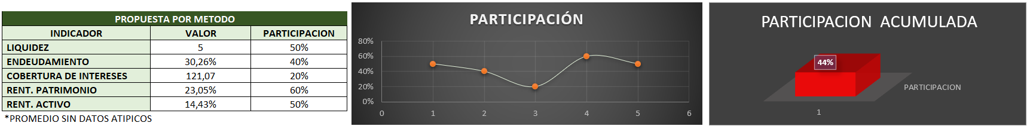
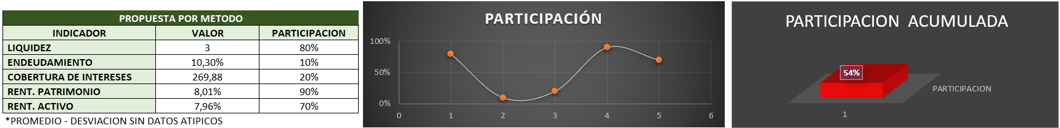
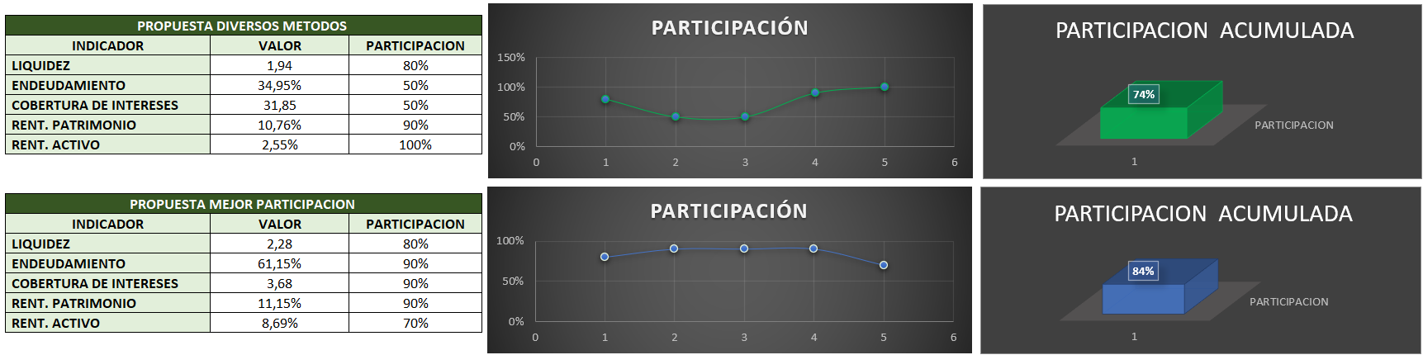

Como se puede observar, con los indicadores propuestos, la mayor participación esperada corresponde al 84%.

ANÁLISIS INDICADORES CAPACIDAD FINANCIERA Y ORGANIZACIONAL
Se ha determinado para todos los indicadores a través de la aplicación diversos métodos los siguientes valores:

INDICADOR |  | METODO APLICADO | RESULTADO ANALISIS | RESULTADO A APLICAR | PARTICIPACION ESPERADA
CAPACIDAD FINANCIERA | LIQUIDEZ | Promedio sin datos atípicos | 2.28 | > 1.5 | 80%
CAPACIDAD FINANCIERA | ENDEUDAMIENTO | Promedio sin datos atípicos | 61.15% | < 60% | 90%
CAPACIDAD FINANCIERA | COBERTURA DE INTERESES | Promedio sin datos atípicos | 3.68 | > 3 | 90%
CAPACIDAD ORGANIZACIONAL | RENT. PATRIMONIO | Promedio sin datos atípicos | 11.15% | > 2% | 95%
CAPACIDAD ORGANIZACIONAL | RENT. ACTIVO | Promedio sin datos atípicos | 8.69% | > 2% | 95%

INDICADORES DE CAPACIDAD FINANCIERA Y DE CAPACIDAD ORGANIZACIONAL A REQUERIR EN EL PRESENTE PROCESO
El resultado de la verificación realizada es el siguiente:

CAPACIDAD FINANCIERA | ÍNDICE REQUERIDO
Índice de Liquidez:  Activo Corriente/Pasivo Corriente | Mayor o igual (>) a 1.5
Nivel de Endeudamiento:  Pasivo Total / Activo Total | Menor o Igual (<) a 60%
Razón de cobertura de intereses:  Utilidad Operacional / Gastos Financieros | Mayor o Igual (>) a 3 o indeterminado.
CAPACIDAD ORGANIZACIONAL | ÍNDICE REQUERIDO
Rentabilidad del patrimonio:  Utilidad Operacional / Patrimonio | Mayor o Igual (>) a 2%
Rentabilidad del activo:  Utilidad Operacional / Activo Total | Mayor o Igual (>) a 2%

Así mismo, es de resaltar que los indicadores establecidos permiten la pluralidad de oferentes y selección objetiva dentro del proceso de selección en curso y a su vez buscan que los proponentes interesados en el proceso cuenten con un musculo financiero adecuado que no ponga en riesgo la ejecución del contrato a suscribirse.

ANÁLISIS NORMATIVIDAD VIGENTE APLICABLE AL PROCESO
- Decreto 680 de 2021 – Origen de Servicios en el Sistema de Compra Pública
Teniendo en cuenta que el objeto contractual está definido para la contratar el servicio integral de lavado y alquiler de ropa hospitalaria limpia, la Entidad de Gestión Administrativa y Técnica, procedió a verificar en la página Web de Ventanilla única de Comercio Exterior – VUCE, en donde es necesario resaltar que tanto el bien requerido como las empresas prestadoras del servicio no registran dentro de la plataforma anteriormente señalada.

En cumplimiento del Decreto 680 de 2021, Artículo 2, se procedió a revisar los bienes relevantes que requiere la entidad en el marco del presente proceso de contratación, el Artículo 2.2.1.2.4.2.9. del decreto 680 de 22 de junio de 2021, estable que para la promoción de la industria nacional en los Procesos de Contratación de servicios se deberá acreditar así: “En aquellos casos en que, de acuerdo con el objeto contractual, no existan bienes colombianos relevantes o no exista oferta nacional de los mismos en el Registro de Productores de Bienes Nacionales, la Entidad Estatal otorgará el puntaje de que trata el inciso primero del artículo 2 de la Ley 816 de 2003 al proponente que vincule el porcentaje mínimo establecido por la Entidad Estatal de empleados o contratistas por prestación de servicios colombianos, que no podrá ser inferior al 40% del total de empleados y contratistas asociados al cumplimiento del contrato”.

Así las cosas, por falta de acreditación de bienes nacionales relevantes, y con el fin de contar con un criterio ponderable al criterio de industria nacional de conformidad al artículo 2.2.1.2.4.2.9 del Decreto 1082 de 2015, adicionado por el Decreto 680 de 2021; desde la estructuración económica del proceso, se sugiere definir y requerir acreditación de porcentaje de personal nacional vinculado.

- Decreto 1860 de 2021 – Criterios Diferenciales

- De conformidad a lo dispuesto en el Decreto 1860 de 2021 Artículo 2.2.1.2.4.2.18. Criterios diferenciales para MiPymes en el sistema de compras públicas. De acuerdo con el numeral 1 del artículo 12 de la Ley 590 de 2000, según los resultados del análisis del sector, las Entidades Estatales indistintamente de su régimen de contratación, los patrimonios autónomos constituidos por Entidades Estatales y los particulares que ejecuten recursos públicos establecerán condiciones habilitantes diferenciales que promuevan y faciliten la participación en los procedimientos de selección competitivos de las MiPymes domiciliadas en Colombia”.

La Entidad de Gestión Administrativa y Técnica procede a definir criterios diferenciales mediante el aspecto No. 2. Número de Contratos para la acreditación de la Experiencia.

De acuerdo con lo anterior, la Entidad procedió a tomar la muestra de empresas que ofrecen los servicios requeridos, las cuales han participado en procesos de selección adelantados en el SECOP, una vez definida la muestra, se procedió a verificar en el RUES cuales de estas empresas se encuentran inscritas en el RUP, obteniendo como resultado la información que se muestra a continuación:

No. | EMPRESA | TIPO
1 | KIBUTZIM S.A.S | MICROEMPRESA
2 | COMPAÑIA DE ALIMENTOS SHALOM SAS | MEDIANA EMPRESA
3 | LAVASET SAS | MEDIANA EMPRESA
4 | LA LAVANDERIA INDUSTRIAL SAS | PEQUEÑA EMPRESA
5 | M&V INVERSIONES SAS | MICROEMPRESA
6 | SOCIETY SERVICES GENERAL SAS | MEDIANA EMPRESA
7 | AQUAVID DE COLOMBIA SAS | MICROEMPRESA
8 | ARDIKO A&S | GRAN EMPRESA
9 | COMPAÑIA COLOMBIANA DE LAVADO | PEQUEÑA EMPRESA
10 | CORPORACION ECOSESA | MEDIANA EMPRESA

Como se puede evidenciar, de la muestra utilizada, se encontraron una totalidad de 10 MiPymes (Micro, Pequeñas y Medianas empresas), así:

TIPO EMPRESA | CANT
MICROEMPRESA | 3
PEQUEÑA EMPRESA | 2
MEDIANA EMPRESA | 4
GRAN EMPRESA | 1
TOTAL | 10

- Análisis Criterio Diferencial “número de contratos para la acreditación de la experiencia”

De acuerdo con la muestra utilizada, se procedió a verificar en el RUP la información concerniente a la cantidad de SMM (Salarios Mínimos Mensuales) ejecutados por contrato bajo los códigos de bienes y servicios definidos para la actual necesidad.

A continuación, se relaciona un promedio de 5 contratos ejecutados con los códigos UNSPSC requeridos en el presente proceso, de los cuales se verificó la cantidad de SMM reportados en el RUP de cada proveedor correspondientes a la ejecución de estos contratos, los cuales se calculan en pesos colombianos con el valor del SMMLV 2023 (Salario Mínimo Mensual Legal Vigente), y poder terminar la cantidad mínima de contratos con la que cada proveedor de la muestra puede llegar a cumplir con los requisitos de experiencia establecidos en el presente proceso para cada grupo, el cálculo corresponde al siguiente:

De acuerdo con la disponibilidad presupuestal para el presente proceso, se calculó la cantidad de contratos que cumplen con el 100% o más del valor del presupuesto estimado, como se muestra a continuación:

MiPymes
 |  | CANTIDAD DE CONTRATOS PARA ACREDITAR EXPERIENCIA EQUIVALENTE AL 100% DEL PRESUPUESTO ESTIMADO
No. | NOMBRE | 1 | 2 | 3 | 4 | 5
1 | KIBUTZIM S.A.S | Cumple | Cumple | Cumple | Cumple | Cumple
2 | COMPAÑIA DE ALIMENTOS SHALOM SAS | Cumple | Cumple | Cumple | Cumple | Cumple
3 | LAVASET SAS | Cumple | Cumple | Cumple | Cumple | Cumple
4 | LA LAVANDERIA INDUSTRIAL SAS | Cumple | Cumple | Cumple | Cumple | Cumple
5 | M&V INVERSIONES SAS | No cumple | No cumple | No cumple | No cumple | No cumple
6 | SOCIETY SERVICES GENERAL SAS | Cumple | Cumple | Cumple | Cumple | Cumple
7 | AQUAVID DE COLOMBIA SAS | Cumple | Cumple | Cumple | Cumple | Cumple
9 | COMPAÑIA COLOMBIANA DE LAVADO | Cumple | Cumple | Cumple | Cumple | Cumple
10 | CORPORACION ECOSESA | Cumple | Cumple | Cumple | Cumple | Cumple

Conclusiones:

De conformidad con lo anterior, el comité estructurador económico y financiero, evidencia lo siguiente:

- 9 de 10 proveedores, podrían acreditar experiencia equivalente al 100% del valor del presupuesto estimado a partir de 1 contrato.

Gran empresa
 |  | CANTIDAD DE CONTRATOS PARA ACREDITAR EXPERIENCIA EQUIVALENTE AL 100% DEL PRESUPUESTO ESTIMADO
No. | NOMBRE | 1 | 2 | 3 | 4 | 5
8 | ARDIKO A&S | Cumple | Cumple | Cumple | Cumple | Cumple

Conclusiones:

De conformidad con lo anterior, el comité estructurador económico y financiero, evidencia lo siguiente:

- 1 proveedor, podría acreditar experiencia equivalente al 100% del valor del presupuesto estimado a partir de 1 contrato.

Emprendimiento de mujeres

Debido a que no se encuentra información relacionada con emprendimientos de mujeres se sugiere requerir a este grupo empresarial la mayor cantidad de certificados de experiencia que soporten la ejecución de contratos.

- Análisis Criterio Diferencial “Indicadores de capacidad financiera y organizacional”

Para este caso la entidad no acreditara dicho criterio ya que con la muestra escogida gran parte de estas corresponde a pequeñas y medianas empresas, lo cual conlleva al cumplimiento de mas del 80% de estas sobre los indicadores establecidos para este proceso.

Adicional a ello, si llegásemos a establecer unos indicadores de capacidad financiera y organizacional menores a los establecidos se podría ver afectada la ejecución del mismo basado en lo siguiente:

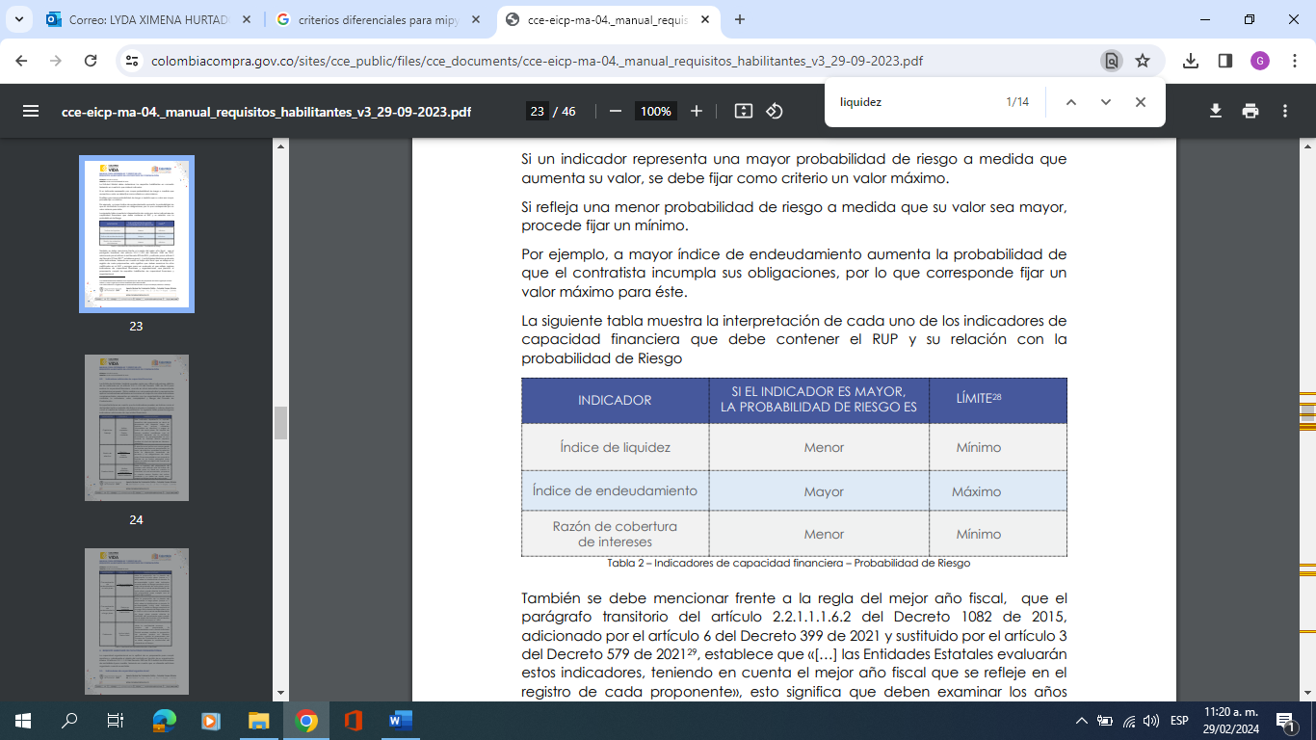

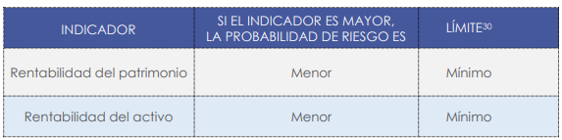

https://www.worldbank.org/en/publication/global-economic-prospects
https://repositorio.banrep.gov.co/bitstream/handle/20.500.12134/10504/informe-politica-monetaria-octubre-2022.pdf
Tomado de: https://www.larepublica.co/economia/pib-tercer-trimestre-2023-economia-se-contrajo-3749517
https://www.dane.gov.co/files/operaciones/IPC/bol-IPC-ene2024.pdf
Tomado de: https://repositorio.banrep.gov.co/bitstream/handle/20.500.12134/10504/informe-politica-monetaria-octubre-2022.pdf
https://www.dane.gov.co/files/investigaciones/boletines/ems/bol_ems_octubre_22.pdf
Tomado de: https://www.saludneuquen.gob.ar/wp-content/uploads/2020/03/MSalud-Neuqu%C3%A9n-Manual-Lavander%C3%ADa-y-manejo-de-ropa-hospitalaria.pdf
Tomado de: https://www.equipoh.com/blog/46_Lavanderia-industrial-hospitalaria

